**Лабораторная работа №3**

**Численное решение смешанной задачи для уравнения теплопроводности**

**Вариант 11**

**Чеботаревский Никита**

**3 курс, 8 группа**

**Постановка задачи**

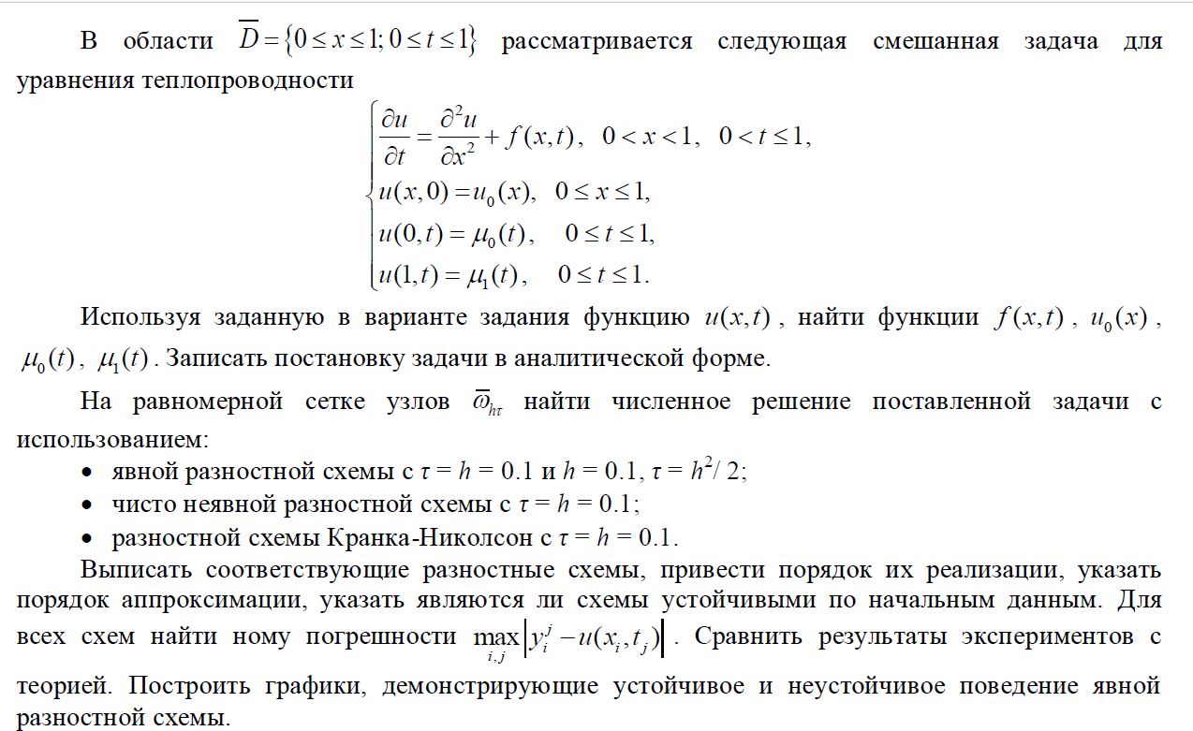

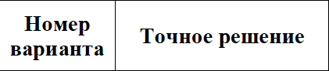

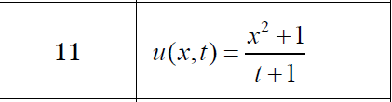

По результатам необходимо оформить отчёт, содержащий следующую информацию:

* Титульный лист
* Постановка задачи
* Краткие теоретические сведения
* Результаты
* Выводы
* Листинг программы с комментариями

**Теоретические сведения**

Смешанная задача для уравнения теплопроводности, в которой $u= \frac{x^{2}+1}{t+1}$, имеет вид:

$$\left\{\begin{aligned}\frac{du}{dt}=\frac{d^{2}u}{dx^{2}}- \frac{x^{2}+1}{{\left(t+1\right)}^{2}}-\frac{2}{t+1}, 0<x<1, 0<t≤1, \\ u\left(x,0\right)=x^{2}+1, 0≤x≤1, \\ u\left(0,t\right)=\frac{1}{t+1}, 0≤t≤1, \\ u\left(1,t\right)=\frac{2}{t+1}, 0≤t≤1.\end{aligned}\right.$$

Разностная схема имеет вид:

$$\left\{\begin{aligned}y_{t}=\left(1-σ\right)y_{\overline{x}x}+σ{\hat{y}}_{\overline{x}x}+φ \left(x,t\right)∈ω_{hτ} \\ y\left(x,0\right)=u_{0}\left(x\right), x∈{\overline{ω}}_{h} \\ y\left(0,t\right)=μ_{0}\left(t\right), \\ y\left(1,t\right)=μ_{1}\left(t\right), t∈{\overline{ω}}_{τ}\end{aligned}\right.$$

Есть несколько видов разностных схем для решения смешанной задачи для уравнения теплопроводности, которые зависят от $σ:$

$σ=0$, тогда имеем явную разностную схему,

$σ=1$, получаем чисто неявную разностную схему,

$σ=\frac{1}{2},$ получаем неявную разностную схему.

Проверим разностную схему на устойчивость с помощью метода гармоник:

$$\frac{q^{j+1}e^{Iiφ}-q^{j}e^{Iiφ}}{τ}=\left(1-σ\right)\frac{q^{j}e^{I\left(i+1\right)φ}-2q^{j}e^{Iiφ}+q^{j}e^{I\left(i-1\right)φ}}{h^{2}}+σ\frac{q^{j+1}e^{I\left(i+1\right)φ}-2q^{j+1}e^{Iiφ}+q^{j+1}e^{I\left(i-1\right)φ}}{h^{2}} \\ \frac{q-1}{τ}=\left(1-σ\right)\frac{e^{Iφ}-2+e^{Iφ}}{h^{2}}+σq\frac{\left(e^{Iφ}-2+e^{Iφ}\right)}{h^{2}} \\ \frac{q-1}{τ}=\left(1-σ\right)\frac{-4\sin^{2}\left(φ/2\right)}{h^{2}}+σ\frac{-4\sin^{2}\left(φ/2\right)}{h^{2}} \\ q=\frac{1-4\left(1-σ\right)γ\sin^{2}\left(φ/2\right)}{1+4σ\sin^{2}\left(φ/2\right)}, γ=\frac{τ}{h^{2}} \\ \left|q\right|=\left|\frac{1-4\left(1-σ\right)γ\sin^{2}\left(φ/2\right)}{1+4σ\sin^{2}\left(φ/2\right)}\right|≤1 \\ 1) 1-4\left(1-σ\right)γ\sin^{2}\left(φ/2\right)≤1+4σ\sin^{2}\left(φ/2\right), верно для ∀σ∈[0,1] \\ 2)-1-4σ\sin^{2}\left(φ/2\right)≤ 1-4\left(1-σ\right)γ\sin^{2}\left(φ/2\right) \\ 2+4γ\sin^{2}\left(φ/2\right)\left(2σ-1\right)≥0$$

где $γ= \frac{τ}{h^{2}},$ при $σ=1, и σ=\frac{1}{2},$ неравенство выполняется для любого $φ$, а при

$σ=0,$ получаем следующее:

$$2≥4γ\sin^{2}{\frac{φ}{2}, }$$

$$\frac{1}{2γ}≥\sin^{2}{\frac{φ}{2}, }$$

$$\frac{1}{2γ}≥1$$

$$τ≤\frac{h^{2}}{2}$$

**1) Явная разностная схема, $σ=0:$**

1. Заполняем нулевой слой

$y_{i}^{0}=u_{0}\left(x_{i}\right) i=\overline{0,N_{1}}$

$j=\overline{0,N_{2}-1}$ $$y_{0}^{j+1}=μ_{0}(t_{j+1})$$

$$y_{N_{1}}^{j+1}=μ_{1}(t_{j+1})$$

$$y_{i}^{j+1}=y_{i}^{j}+τ\left(\frac{y_{i+1}^{j}-2y_{i}^{j}+y_{i-1}^{j}}{h^{2}}+φ_{i}^{j}\right), j=\overline{0,N_{2}-1}, i=\overline{1,N_{1}-1}$$

**2) Чисто неявная разностная схема, $σ=1$:**

1. Заполняем нулевой слой

$y_{i}^{0}=u_{0}\left(x_{i}\right) i=\overline{0,N_{1}}$

$j=\overline{0,N_{2}-1}$ $$y_{0}^{j+1}=μ_{0}(t_{j+1})$$

$$y_{N_{1}}^{j+1}=μ_{1}(t_{j+1})$$

$$-\frac{1}{h^{2}}y_{i-1}^{j+1}+\left(\frac{1}{τ}+\frac{2}{h^{2}}\right)-\frac{1}{h^{2}}y_{i+1}^{j+1}= \\ =\frac{y_{i}^{j}}{τ}+φ_{i}^{j}, i=\overline{1,N_{1}-1}$$

$$φ_{i}^{j}=f_{i}^{j}+O(τ+h^{2})$$

Таким образом на каждой итерации *j* можно записать в систему вида:

$$\left\{\begin{aligned}C_{0}y_{0}-B_{0}y_{1}=F_{0} \\ -A_{i}y_{i-1}+C_{i}y_{i}-B_{i}y_{i+1}=F_{i} \\ -A_{N}y_{N-1}+C_{N}y_{N}=F_{N}\end{aligned}\right., i=\overline{1,N-1}$$

Где $a_{i}=-\frac{1}{h^{2}}, b_{i}=-\frac{1}{h^{2}}, c_{i}=\left(\frac{1}{τ}+\frac{2}{h^{2}}\right),{ F}_{i}=\frac{y_{i}^{j}}{τ};i=\overline{1, N-1}$

$$c_{0}=1, b_{0}=0, { F}_{0}=μ_{0}\left(t_{j+1}\right); \\ c_{N}=1, a_{N}=0, F_{N}=μ_{1}(t_{j+1})$$

**3) Разностная схема Кранка-Николсон, $σ=\frac{1}{2}$:**

1. Заполняем нулевой слой

$y_{i}^{0}=u_{0}\left(x_{i}\right) i=\overline{0,N_{1}}$

$j=\overline{0,N_{2}-1}$ $$y_{0}^{j+1}=μ_{0}(t_{j+1})$$

$$y_{N_{1}}^{j+1}=μ_{1}(t_{j+1})$$

$$-\frac{1}{{2h}^{2}}y_{i-1}^{j+1}+\left(\frac{1}{τ}+\frac{1}{h^{2}}\right)-\frac{1}{{2h}^{2}}y_{i+1}^{j+1}= \\ =\frac{y_{i}^{j}}{τ}+\frac{1}{2}*\frac{y_{i+1}^{j}-2y_{i}^{j}+y_{i+1}^{j}}{h^{2}}+φ_{i}^{j}, i=\overline{1,N_{1}-1}$$

$$φ_{i}^{j}=f_{i}^{j+0.5}+O\left(τ^{2}+h^{2}\right) или φ_{i}^{j}=f_{i}^{j}+\frac{τ}{2}\frac{df(x_{i},t_{j})}{dt}+ +O\left(τ^{2}+h^{2}\right)$$

Таким образом 2) на каждой итерации *j* можно записать в систему вида:

$$\left\{\begin{aligned}C_{0}y_{0}-B_{0}y_{1}=F_{0} \\ -A_{i}y_{i-1}+C_{i}y_{i}-B_{i}y_{i+1}=F_{i} \\ -A_{N}y_{N-1}+C_{N}y_{N}=F_{N}\end{aligned}\right., i=\overline{1,N-1}$$

Где $a_{i}=-\frac{1}{{2h}^{2}}, b_{i}=-\frac{1}{{2h}^{2}}, c_{i}=\left(\frac{1}{τ}+\frac{1}{h^{2}}\right),{ F}_{i}=\frac{y_{i}^{j}}{τ}+\frac{1}{2}*\frac{y_{i+1}^{j}-2y_{i}^{j}+y_{i+1}^{j}}{h^{2}}+φ_{i}^{j};i=\overline{1, N-1}$

$$c_{0}=1, b_{0}=0, { F}_{0}=μ_{0}\left(t_{j+1}\right); \\ c_{N}=1, a_{N}=0, F_{N}=μ_{1}(t_{j+1})$$

Системы полученные, в пунктах 2 и 3 будем решать методом прогонки.

**Метод прогонки**

Полученную трехдиагональную матрицу будем решать методом прогонки по формулам:

$$α_{1}=\frac{b_{0}}{c_{0}}, α_{i+1}=\frac{b_{i}}{c_{i}-α_{i}a_{i}};i=\overline{1,N-1} \\ β_{1}=\frac{f_{0}}{c_{0}}, β_{i+1}=\frac{f_{i}+{a_{i}b}_{i}}{c_{i}-α_{i}a_{i}}; i=\overline{1,N} \\ y_{N}=β_{N+1}, y_{i}=α_{i+1}y_{i+1}+β_{i+1}$$

Проверка условий устойчивости метода прогонки:

$\left|c_{0}\right|≥\left|b_{0}\right| ⟹\left|1 \right|≥\left|0\right|$

$\left|c_{i}\right|≥\left|a_{i}\right|+\left|b_{i}\right| ⟹\frac{1}{τ}+\frac{2σ}{h^{2}}≥\frac{2σ}{h^{2}}$

$\left|c_{N}\right|≥\left|0\right| ⟹1≥0$

Все неравенства выполняются строго, поэтому метод прогонки будет устойчив

**Листинг программы**

*import* matplotlib.pyplot *as* plt  
  
  
*class* Solver:  
 *def* __init__(*self*, h, t, a=0, b=1):  
 *self*.h = h  
 *self*.t = t  
 *self*.a = a  
 *self*.b = b  
  
 *def* __get_size(*self*):  
 n1 = int((*self*.b - *self*.a) / *self*.h)  
 n2 = int((*self*.b - *self*.a) / *self*.t)  
  
 *return* n1, n2  
  
 *def* create_grid(*self*):  
 n1, n2 = *self*.__get_size()  
 xi = [0] * (n1 + 1)  
 ti = [0] * (n2 + 1)  
  
 *for* i *in* range(len(xi)):  
 xi[i] = *self*.a + i * *self*.h  
  
 *for* i *in* range(len(ti)):  
 ti[i] = *self*.a + i * *self*.t  
  
 *return* xi, ti  
  
 @staticmethod  
 *def* u(x, t):  
 *return* (x ** 2 + 1) / (t + 1)  
  
 *def* phi(*self*, x, t, sigma=1.0):  
 *if* sigma == 1:  
 *return* (-x ** 2 - 1) / (t ** 2 + 2 * t + 1) - 2 / (t + 1)  
 *return* (-x ** 2 - 1) / ((t + *self*.t / 2) ** 2 + 2 * (t + *self*.t / 2) + 1) - 2 / ((t + *self*.t / 2) + 1)  
  
 *def* solution(*self*):  
 xi, ti = *self*.create_grid()  
 sol = [[0] * len(xi) *for* _ *in* range(len(ti))]  
  
 *for* j *in* range(len(ti)):  
 *for* i *in* range(len(xi)):  
 sol[j][i] = *self*.u(xi[i], ti[j])  
  
 *return* sol  
  
 *def* explicit_task(*self*):  
 xi, ti = *self*.create_grid()  
 u = [[0] * len(xi) *for* _ *in* range(len(ti))]  
  
 *for* i *in* range(len(xi)):  
 u[0][i] = *self*.u(xi[i], 0)  
  
 *for* j *in* range(len(ti) - 1):  
 u[j + 1][0] = *self*.u(0, ti[j + 1])  
  
 *for* j *in* range(len(ti) - 1):  
 u[j + 1][len(xi) - 1] = *self*.u(1, ti[j + 1])  
  
 *for* j *in* range(len(ti) - 1):  
 *for* i *in* range(1, len(xi) - 1):  
 u[j + 1][i] = u[j][i] + (*self*.t / *self*.h ** 2) * (u[j][i + 1] - 2 * u[j][i] + u[j][i - 1]) + \  
 *self*.t * *self*.phi(xi[i], ti[j])  
  
 *return* u  
  
 *def* get_coeff(*self*, y, index, size, sigma=1.0):  
 xi, ti = *self*.create_grid()  
 a, b, c, f = [], [], [], []  
  
 *for* i *in* range(size + 1):  
 *if* i == 0:  
 b.append(0)  
 c.append(1)  
 f.append(*self*.u(0, ti[index + 1]))  
 *elif* i == size:  
 c.append(1)  
 a.append(0)  
 f.append(*self*.u(1, ti[index + 1]))  
 *else*:  
 a.append(sigma / *self*.h ** 2)  
 b.append(sigma / *self*.h ** 2)  
 c.append(1 / *self*.t + (2 * sigma) / *self*.h ** 2)  
 f.append(y[i] / *self*.t + *self*.phi(xi[i], ti[index], sigma) +  
 ((1 - sigma) / *self*.h ** 2) * (y[i + 1] - 2 * y[i] + y[i - 1]))  
  
 *return* a, c, b, f  
  
 *def* sweep_method(*self*, yj, index, size, sigma=1.0):  
 a, c, b, f = *self*.get_coeff(yj, index, size, sigma)  
 xi, ti = *self*.create_grid()  
  
 alpha = [b[0] / c[0]]  
 betta = [f[0] / c[0]]  
 y = [0] * len(xi)  
  
 *for* i *in* range(1, len(xi) - 1):  
 alpha.append(b[i] / (c[i] - a[i - 1] * alpha[i - 1]))  
  
 *for* i *in* range(1, len(xi)):  
 betta.append((f[i] + a[i - 1] * betta[i - 1]) / (c[i] - a[i - 1] * alpha[i - 1]))  
  
 y[len(xi) - 1] = betta[-1]  
 *for* i *in* range(len(xi) - 2, -1, -1):  
 y[i] = alpha[i] * y[i + 1] + betta[i]  
  
 *return* y  
  
 *def* implicit_task(*self*, sigma=1.0):  
 xi, ti = *self*.create_grid()  
 u = [[0] * (len(xi)) *for* _ *in* range(len(ti))]  
  
 *for* i *in* range(len(xi)):  
 u[0][i] = *self*.u(xi[i], 0)  
  
 *for* j *in* range(len(ti) - 1):  
 u[j + 1][0] = *self*.u(0, ti[j + 1])  
 u[j + 1][-1] = *self*.u(1, ti[j + 1])  
 tmp = *self*.sweep_method(u[j], j, len(xi) - 1, sigma)  
  
 *for* k *in* range(1, len(xi) - 1):  
 u[j + 1][k] = tmp[k]  
  
 *return* u  
  
 @staticmethod  
 *def* count_accuracy(u, y):  
 accuracy = []  
  
 *for* j *in* range(len(u)):  
 *for* i *in* range(len(u[0])):  
 accuracy.append(abs(u[j][i] - y[j][i]))  
  
 *return* max(accuracy)  
  
  
*def* draw_plot(x, y, u):  
 plt.plot(x, y)  
 plt.scatter(x, u, c="r")  
 plt.show()  
  
  
sol1 = Solver(0.1, 0.1)  
y1 = sol1.explicit_task()  
u1 = sol1.solution()  
  
draw_plot(sol1.create_grid()[0], y1[-2], u1[-2])  
  
print(f'Accuracy, when t=0.1, h=0.1')  
print(sol1.count_accuracy(u1, y1), end="\n" * 2)  
  
sol2 = Solver(0.1, 0.1 ** 2 / 2)  
y2 = sol2.explicit_task()  
u2 = sol2.solution()  
  
draw_plot(sol2.create_grid()[0], y2[-2], u2[-2])  
  
print(f'Accuracy, when t=0.1, h={0.1 ** 2 / 2}')  
print(sol2.count_accuracy(u2, y2), end="\n" * 2)  
  
sol3 = Solver(0.1, 0.1)  
y3 = sol3.implicit_task()  
u3 = sol3.solution()  
print(f'Accuracy, when t=0.1, h=0.1 and sigma=1')  
print(sol3.count_accuracy(u3, y3), end="\n" * 2)  
  
sol4 = Solver(0.1, 0.1)  
y4 = sol4.implicit_task(0.5)  
u4 = sol4.solution()  
print(f'Accuracy, when t=0.1, h=0.1 and sigma=0.5')  
print(sol4.count_accuracy(u4, y4))

**Результаты**

**1) Для явной разностной схемы:**

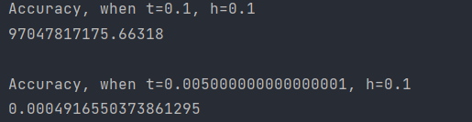

**Графики, отражающие устойчивость и неустойчивость явной разностной схемы:**

**1) $τ=0.1, h=0.1$**

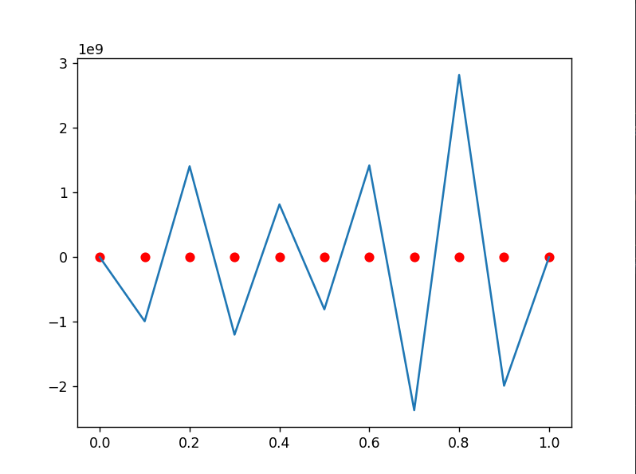

**2) $τ=0.005, h=0.1$**

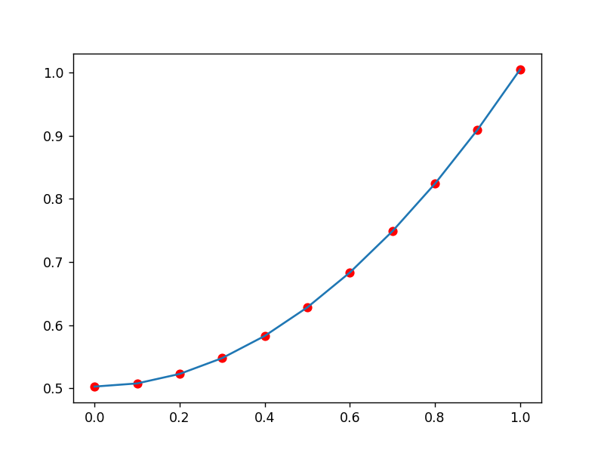

**2**) **Чисто неявная разностная схема:**



**3) Схема Кранка-Николсон:**



**Выводы**

Результаты при решении смешанной задачи с помощью явной разностной схемы соответствует условию устойчивости, полученному ранее. Схема Кранка-Николсона дала более точные значения, чем чисто неявная разностная схема. Это связано с тем, что первая имеет порядок $O\left(τ^{2}+h^{2}\right)$, а вторая - $O\left(τ+h^{2}\right).$